# redis 命令

### 1、连接

# redis-cli

### 2、登陆认证

127.0.0.1:6379> AUTH 123.com

123.com 为redis密码

### 3、切换数据库

127.0.0.1:6379> SELECT 7



比如切换到7，此时Redis 现在的命令提示符多了个 [7]。

### 4、查询key

#### 4.1、查询所有

127.0.0.1:6379[7]> KEYS *

#### 4.2、模糊查询

127.0.0.1:6379[7]> KEYS "*ip_access_control*"



#### 4.3、查看key类型

127.0.0.1:6379[7]> type ip_access_control



### 5、redis哈希表数据类型键的查询和删除命令

#### 5.1、查询

##### 5.1.1 hget

* 语法：hget key field

* 功能：返回哈希表key中给定域field的值

* 返回值：

* + 给定域的值。

* + 当给定域不存在或是给定key不存在时，返回nil

127.0.0.1:6379[7]> hget ip_access_control 3664500594



##### 5.1.2 hgetall

* 语法：hgetall key

* 功能：

* + 返回哈希表key中所有的域和值。

* + 在返回值里，紧跟每个域名(field name)之后是域的值(value)，所以返回值的长度是哈希表大小的两倍

* 返回值：

* + 以列表形式返回哈希表的域和域的值。

* + 如果key不存在，返回空列表

127.0.0.1:6379[7]> hgetall ip_access_control

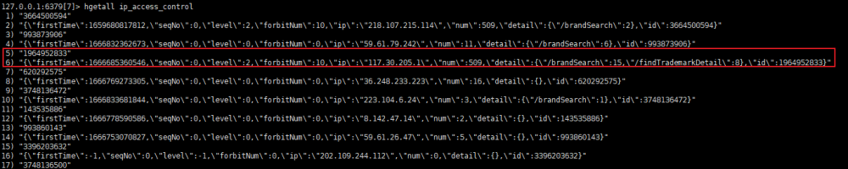

5) "1964952833"

6) "{\"firstTime\":1666685360546,\"seqNo\":0,\"level\":2,\"forbitNum\":10,\"ip\":\"117.30.205.1\",\"num\":509,\"detail\":{\"/brandSearch\":15,\"/findTrademarkDetail\":8},\"id\":1964952833}"

##### 5.1.3 hmget

* 语法：hmget key field [field……]

* 功能：

* + 返回哈希表key中，一个或多个给定域的值。

* + 如果给定的域不存在于哈希表，那么返回一个nil值

* 返回值：

* + 一个包含多个给定域的关联值的表，表值的排列顺序和给定域参数的请求顺序一样。

127.0.0.1:6379[7]> hmget ip_access_control 3664500594 993873906



##### 5.1.4 hkeys

* 语法：hkeys key

* 功能：

* + 返回哈希表key中的所有域

* 返回值：

* + 一个包含哈希表中所有域的表。

* + 当key不存在时，返回一个空表。

127.0.0.1:6379[7]> hkeys ip_access_control

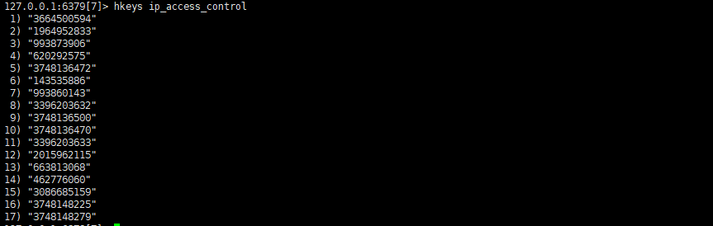

##### 5.1.5 hvals

* 语法：hvals key

* 功能：

* + 返回哈希表key中所有域的值

* 返回值：

* + 一个包含哈希表中所有值的表。

* + 当key不存在时，返回一个空表。

127.0.0.1:6379[7]> hvals ip_access_control

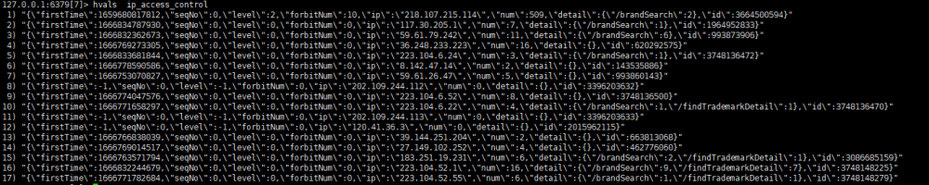

##### 5.1.6 hexists

* 语法：hexists key field

* 功能：

* + 查看哈希表key中，给定域field是否存在

* 返回值：

* + 如果哈希表包含有给定域，返回1。

* + 如果哈希表不含有给定域，或key不存在，返回0

127.0.0.1:6379[7]> hexists ip_access_control 3664500594



##### 5.1.7 hlen

* 语法：hlen key

* 功能：

* + 返回哈希表key中域的数量

* 返回值：

* + 哈希表中域的数量。

* + 当key不存在时，返回0

127.0.0.1:6379[7]> hlen ip_access_control



##### 5.1.8 hstrlen

* 语法：hstrlen key field

* 功能：

* + 返回哈希表key中，与给定域field相关联的值的字符串长度(string length)

* 返回值：

* + 一个整数。

* + 如果给定的键或者域不存在，那么命令返回0.

127.0.0.1:6379[7]> hstrlen ip_access_control 3664500594



##### 说明

key: ip_access_control

域：3664500594

#### 5.2 删除

##### 命令名称：hdel

* + 语法：hdel key field [field……]

* + 功能：

* + - 删除哈希表key中的一个或多个指定域，不存在的域将被忽略。

* + 返回值：

* + - 被成功移除的域的数量，不包括被忽略的域

127.0.0.1:6379[7]> HDEL ip_access_control 1964952833



### 参考文档

[redis哈希表数据类型键的查询和删除命令](https://www.cnblogs.com/zxkj/p/16080486.html)